///2ª LISTA DE EXERCÍCIOS DE ESTATÍSTICA E INFORMÁTICA

1) Os dados abaixo se referem ao diâmetro à altura do peito (DAP), em cm, de uma amostra de 50 árvores de eucalipto.
23 32 16 19 17 19 32 34 26 28
28 21 28 27 24 34 24 20 33 29
33 38 32 40 24 27 33 26 45 30
28 29 34 15 36 20 31 29 29 16
34 39 30 20 41 18 24 15 20 32
Com referência a estes dados, pede-se:
- Dispor os valores em ordem crescente;
- Calcular a amplitude total (Δ);
- Determinar a percentagem de árvores com DAP igual ou superior a 20 cm;
- Elaborar a tabela com frequência absoluta (n_{i}), frequência relativa (f_{i}), de frequências absoluta acumulada (N_{i}) e percentual acumulada (100×F_{i}) com amplitude de classe igual a 6 cm;
- Construir os gráficos boxplot, histograma e o gráfico da função de distribuição acumulada.

2) Os dados do gráfico ao lado expressam as frequências (absolutas) dos pesos médios (kg) de leitegadas da raça Landrace, ao nascer. Construa a distribuição de frequência, com classes de [12, 14), [14, 15) e [15, 17] kg e dê a porcentagem de leitegadas que pesam 14 kg ou mais. | EMBED Word.Picture.8 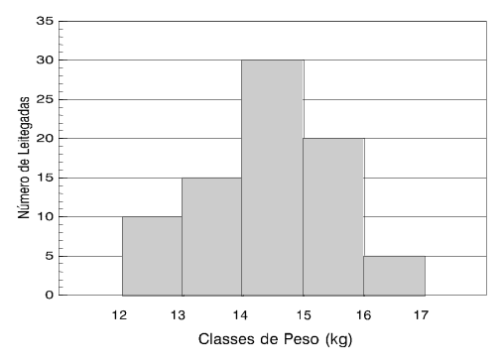
3) Indique o(s) tipo(s) de gráfico(s) a ser(em) empregado(s) em cada uma das situações abaixo:
a) Produtividade (kg ha⁻¹) de uma cultura.
- Produção de leite (l) por dia de vacas em um rebanho bovino.
- Número de respostas certas de uma prova (teste) de 10 questões.
- Grau de escolaridade dos funcionários de uma empresa multinacional.
- Estados de origem dos alunos da faculdade.
- Precipitação pluviométrica de janeiro a dezembro de 2020 em sua cidade de origem.

4) Em uma pesquisa a respeito da dinâmica populacional de Biomphalaria sp (caramujo hospedeiro do Schistosoma mansoni, causador da esquistossomose), foi realizado um estudo sobre o tempo de vida de duas amostras desses animais. Amostra A foi composta de 45 indivíduos agrupados juntos em um recipiente. Amostra I foi composta de 49 indivíduos isolados em copos de vidro.
Tempo de vida (em dias) | Condição de Agrupamento |  | TOTAL
Tempo de vida (em dias) | Agrupado (A) | Isolados (I) | TOTAL
58 a 179 | 3 | 6 | 9
180 a 300 | 6 | 19 | 25
301 a 422 | 36 | 24 | 60
TOTAL | 45 | 49 | 94
- Dos indivíduos submetidos à condição de Agrupados, qual a porcentagem de indivíduos com tempo de vida entre 301 e 422 dias?
- Dos indivíduos submetidos ao isolamento, qual a porcentagem de indivíduos com tempo de vida máximo de 300 dias?
- A partir de uma análise inicial, você poderia concluir que o tempo de vida está relacionado com a condição de agrupamento dos caramujos? Justifique sua resposta.

